1. 导入素材/进行归类：

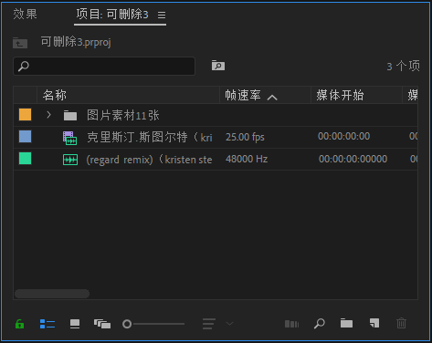

导入素材的方式，采用直接拖拽的方式，更简单，更快捷

1. 视频/音频的裁剪：

，剃刀工具：快捷键是C,可以把素材切断，是最长用的快捷键之一

3、断开画面和音频的链接：我们可以看到，一般情况下，画面和声音是链接在一起的，我们选择素材鼠标右键，找到如图所示的取消链接，这样就能断开画面和声音的链接

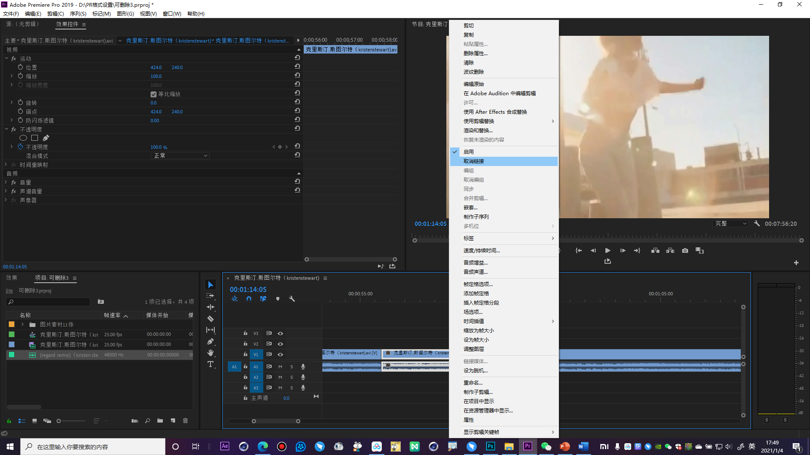

1. 标记卡点（M）

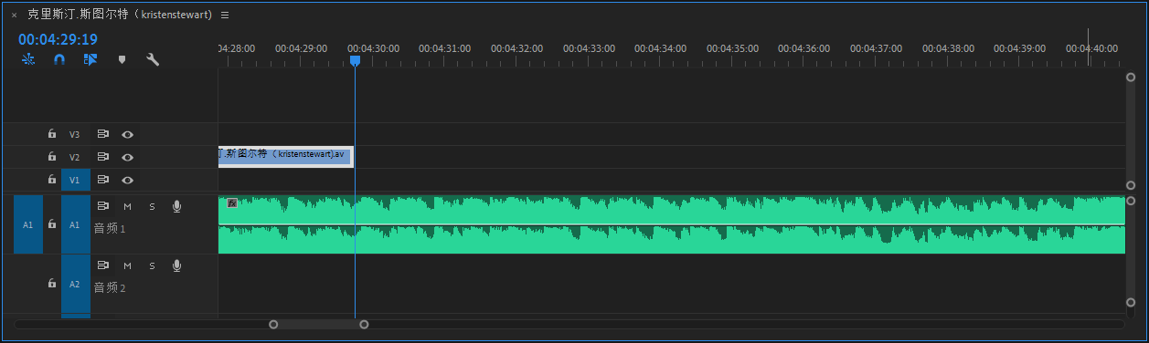

如图所示，我们可以看到，音频里面的波形，(M键)可以进行标记点的记录信息

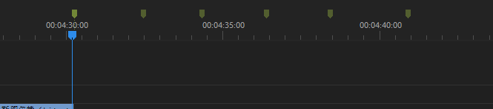

如图所示，通过按键盘上面的M键，进行记录关键点，打标记

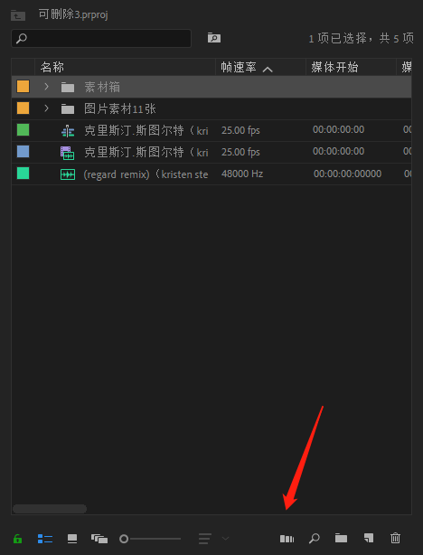，选择我们的素材拖拽到如图所得按钮

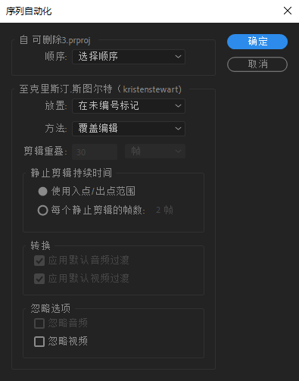 保持默认即可，进行标记进行排列

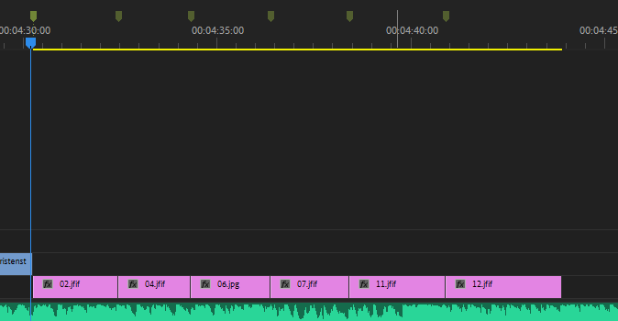

（视频卡点和标记点有关，标记点和音频的节奏，音乐的起伏有关）

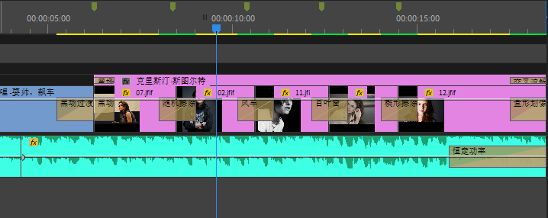

然后给图片与图片之间添加转场过渡效果，这样就完成了END